AIM BIOTECH 3D细胞培养芯片


美国Flexcell 公司简介
Flexcell于1987年，成立于美国北卡罗纳州，flexcell专注于细胞力学培养产品的设计和制造。提供体外细胞拉应力、压应力和流体剪切应力加载刺激系统以及配套的细胞拉伸应力加载培养板、压力加载培养板、剪切应力培养膜载片。

AIM BIOTECH 3D细胞培养芯片概述
AIM 3D细胞培养芯片透气性好，而且用户可以通过选择不同的水凝胶，在间隔的3D和2D空间进行不同类型细胞的培养。同时可以通过对化学物浓度梯度和流体的调控很好地模拟符合用户特定需求的微环境。

一、产品特性

1.多样化的聚合性凝胶填充
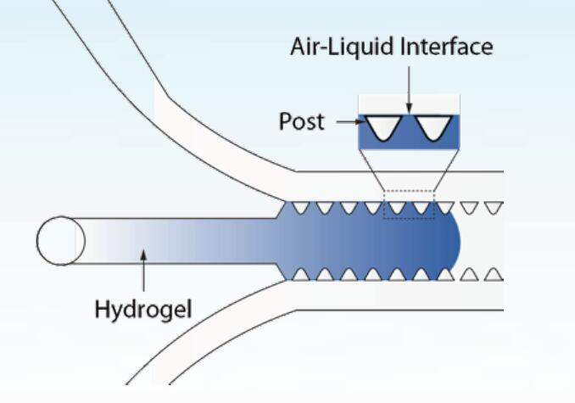
凝胶通道可以填充胶原蛋白,纤维蛋白原和其他水凝胶，或基底膜基质™和其他细胞外基质(ECM)，因而可以满足用户各种实验需求。

2.高效的气体交换
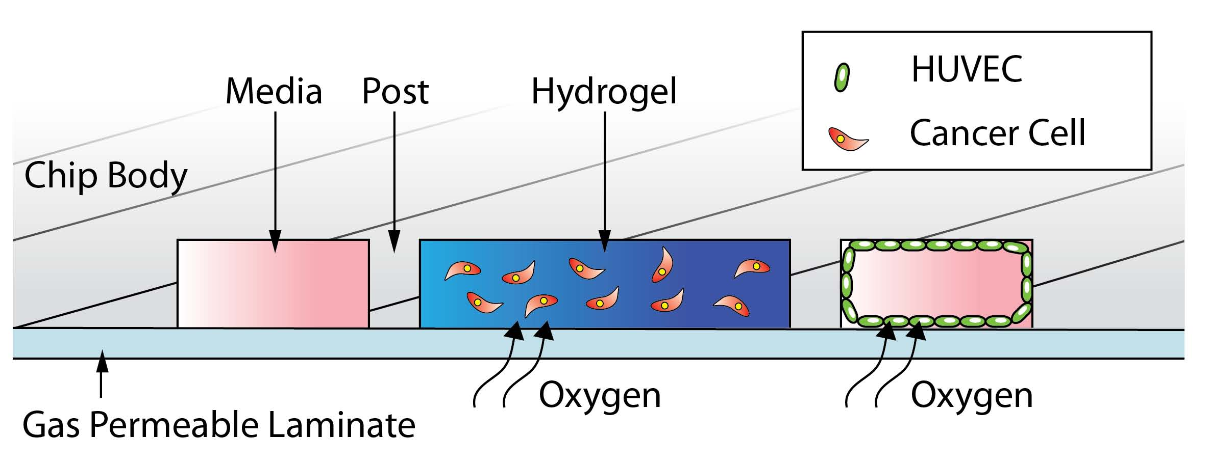
芯片底部覆有一层透气性较好的聚合物。通过高效的气体交换过程，培养箱内的氧气状态可以被准确地在芯片中呈现。

3.可控的流体及化学物浓度梯度
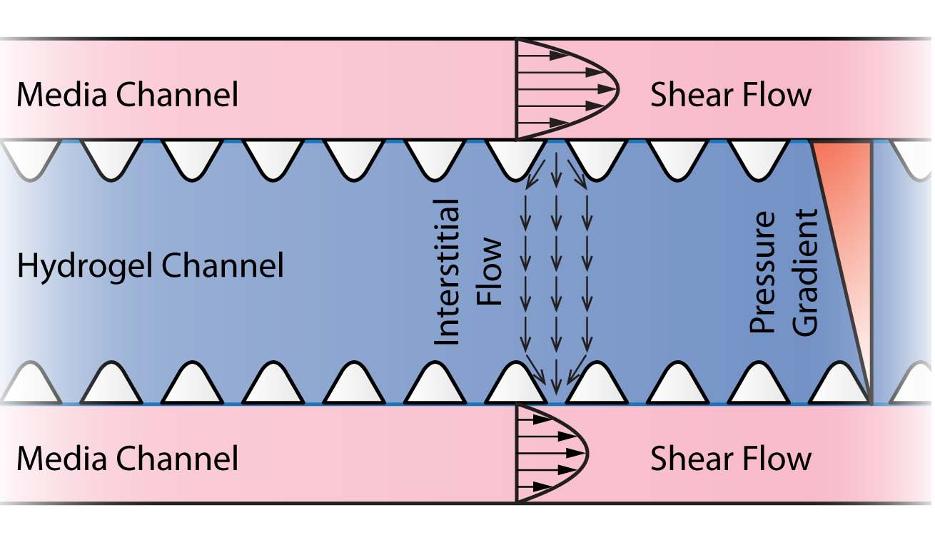
水凝胶贯穿在整个AIM芯片的间隙中，流体及化学物浓度梯度都可以被控制和调节。

4.独特的共培养模型
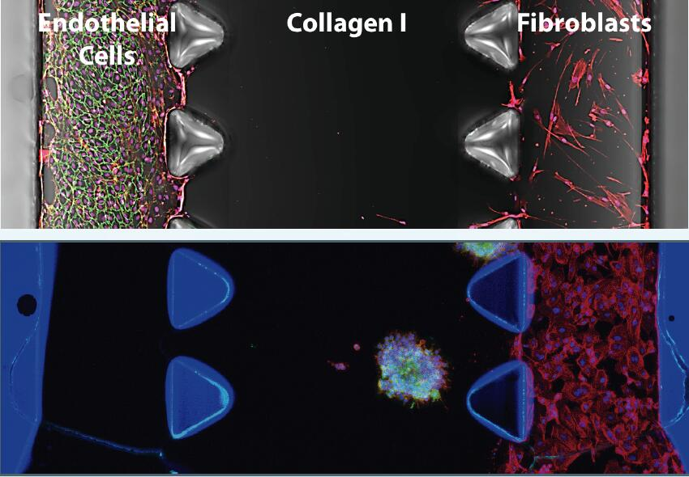
不同类型的细胞可以在同一通道内培养，或者也可以被分隔至不同的通道。

- 附加特性:
- 显微镜玻片尺寸 (75mm X 25mm)
- 无菌 & 现成
- 模块化设计，可利用AIM Luer Connectors开拓更多应用领域
- 适用于386-孔板(AIM专有)
- 底层所覆盖的是透光率高达92%的聚合物，因此该芯片可适用于相衬显微镜、荧光显微镜、2-photon & 共聚焦显微镜观察
- 利用特殊的凹槽设计让培养基可以被快速地更换，即使使用真空抽吸器也不会有过度抽吸的风险
二、应用领域

1. 血管再生：
AIM的3D细胞培养芯片为血管再生研究提供了一个全新视角。
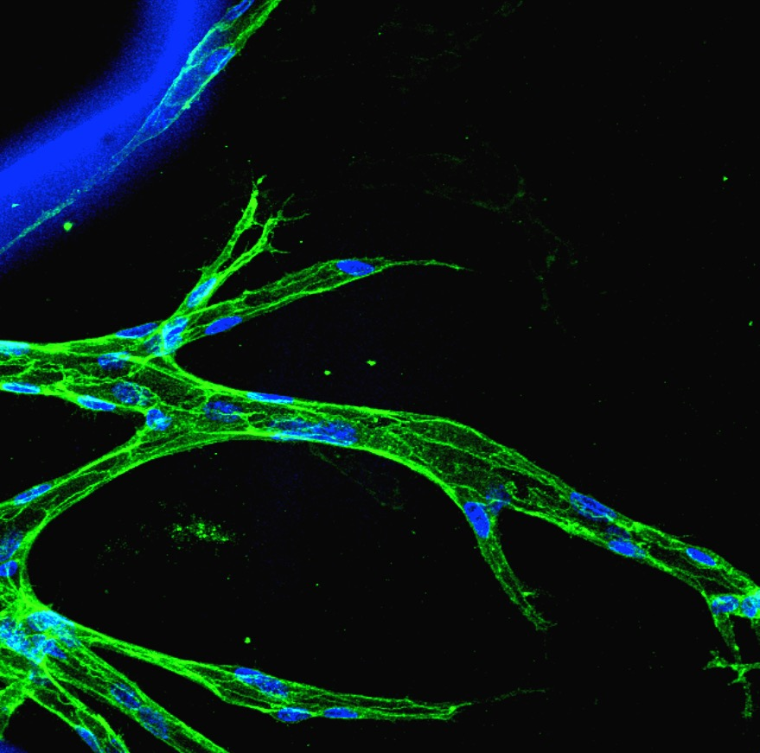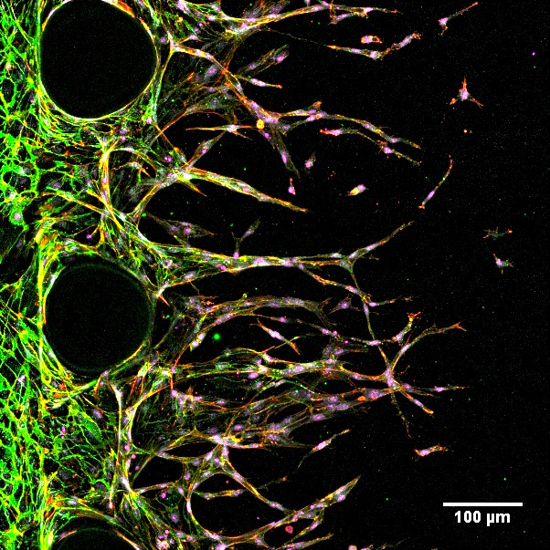
内皮血管的共焦成像
注：通过垂直的视角，动态的血管生长过程可以被详细地监测。

2. 癌细胞转移：
癌细胞转移的发生是一个多阶段事件，包括癌细胞的播散/入侵、内渗和外渗。每个阶段事件的发生都可以在AIM的3D细胞培养芯片中单独建模。
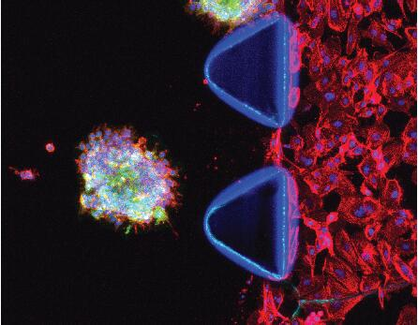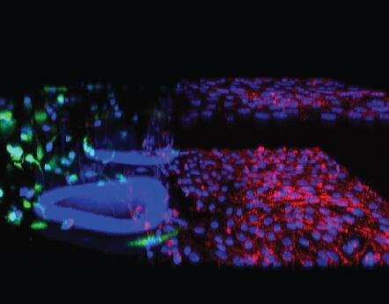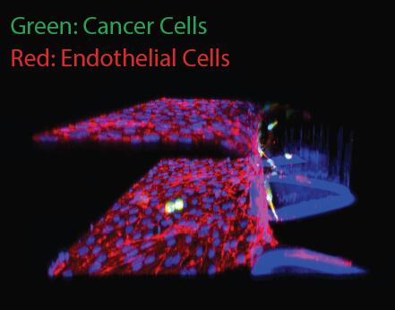
播散 内渗 外渗
（1）播散：癌细胞球体分布情况监测用于建立发生在癌症早期阶段的转移模型(EMT)。癌细胞球体可以被植入AIM芯片的3D水凝胶网络中，而且可以和其他细胞(如内皮细胞)共培养以便于更准确地模拟肿瘤微环境。
（2）内渗：肿瘤细胞通过内渗转移进入循环系统是癌扩散至关重要的一步。AIM芯片可以在接近于肿瘤微环境的情况下创建内皮单层，然后就此作为癌症细胞内渗的模型。
（3）外渗：AIM芯片可以在体外模拟复杂的外渗过程。AIM芯片为用户提供了更贴近生理状态的微环境,以便于更好地控制那些影响外渗的关键因素，如生物化学与生物物理因素。

3. 细胞入侵、迁移：
AIM的3D细胞培养芯片适用于通过创建一个3D网络进行细胞迁移追踪，或测量迁移端点。
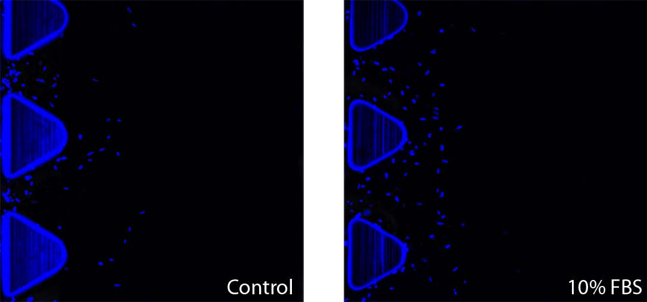
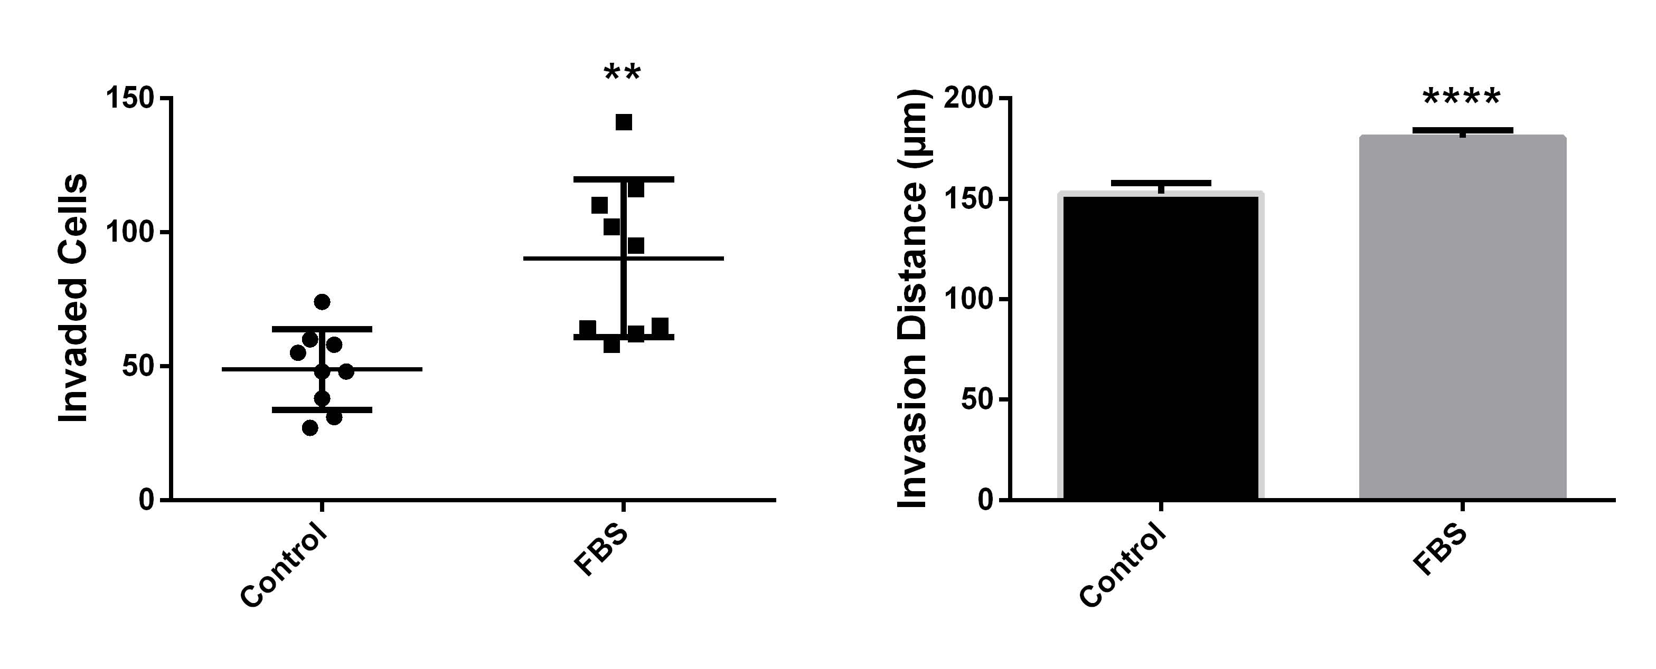
受FBS诱导的细胞迁移及反应分析
注：入侵细胞的数量可以很简便地通过计算选定区域的核数来确定。细胞迁移速度可以通过确定细胞在给定时间的迁移距离进而很容易地被量化。

